

毕 业 设 计（论 文）

题目 | Hybrid App 二手交易平台  全栈开发实践

学生姓名： |  | 魏倩倩
指导教师： |  | 王玉辉
理 | 学院 |  | 电子信息科学与技术 | 专业 | 131 | 班

Hybrid App 二手交易平台全栈开发实践

Second-hand trading platform full stack development practice for Hybrid App


学生姓名： | 魏倩倩
所在专业： | 电子信息科学与技术
班 级： | 电子131
指导教师： | 王玉辉
申请学位： | 理学学士
论文提交日期： | 2016-05-20
论文答辩日期： | 2016-06-10
学位授予单位： | 青岛理工大学

摘 要

随着科技的发展，互联网时代的到来，移动设备层出不穷，其市场占有率也节节攀升。移动设备的兴起及移动网络的普及，越来越多的人们开始使用更加精小简便的移动设备获取信息。但由于移动设备供应商所提供设备的硬件及软件系统的差异性，使得应用软件的开发与推广受到设备兼容性的限制。同时，前后端软件开发工程师使用的开发语言不同，术语交流存在障碍，降低了软件开发效率从而影响软件的上线时间。
在大前端时代到来之际，前端工程师通过Node.js进行后台服务程序的开发，实现应用软件的全栈开发。在目前移动设备软件应用开发的现状下，二手交易平台采用HybridApp（混合模式移动应用）开发方式，有效规避Native App（原生模式移动应用）开发无法跨平台使用的障碍及WebApp（基于Web的系统和应用）无法调用移动设备硬件的缺陷。同时，采用Javascript作为后端开发语言，利用Node.js搭建后端服务器，实现前端工程师全栈开发，降低交流成本。
设计从前端工程师做全栈开发的角度，以二手交易平台应用作为例子，利用Node.js搭建后台服务器，将Mongoose作为数据库存储工具，使用MUI作为前端界面框架，利用cordova实现web调用移动设备硬件，从而构建Hybrid App 全栈项目。

关键字：Hybrid App，HTML5，Node.js，全栈开发
ABSTRACT

With the development and widespread of modern technology, human beings enter into an era of Internet and witness innumerous inventions of mobile devices and its’ high-climbing market share. The popularity of mobile devices and deeply promoted mobile network enable more and more users operate more convenient and delicate tools to fulfill information. But the diversity along with hardware providers and software systems bring some compatibility restrictions against application development and advertising. Meantime, front-end and back-end engineers use different programme languages, that also causes communication drawback, lower the efficiency of sfotware development, furtherly delays application deliver time.
As golden-time of front-end coming, front-end engineers design background service program through Node.js to realize full-stack application develp. Currently, second-hand market uses HybridApp approach. It could avoid barrier and defect that Native app cannot runs through diverse environment and WebApp cannot calls on hardware resources. At the same time, this method can achieve front-end engineer’s full-stack develop and cut communication cost by using Javascript as back-end language, Node.js to back-end server.
Design begins with perspective of front-end engineer full-stack develop, exemplify second-hand market behaviour, use Node.js to architect background server, make Mongoose asdatabase storage tool, establish MUI as front-end interface frame, operate cordove to realize web-call mobile device’s hardware and then accomplish the Hybrid App full-stack project.

KEY WORDS：Hybrid App，HTML5，Node，Full Stack Developer
目 录

前 言 7
第一章 开发平台相关技术及工具介绍 8
1.1 Javascript 8
1.2 HTML + CSS 9
1.2.1 HTML 9
1.2.2 CSS 9
1.3 Node.js 10
1.3.1 什么是Node.js 10
1.3.2 Node.js特点 10
1.3.3 Node.js出现的意义 10
1.4 Hybrid 11
1.4.1 Hybrid 发展概述 11
1.4.2 Hybrid 现状分析 11
1.4.3 移动端应用开发方式对比 12
1.4.4 Hybrid主流移动平台分析 13
1.5 MongoDB与Mongoose 16
第二章 平台需求分析 17
2.1 校园二手交易现状 17
2.2 平台可行性分析 17
2.3 平台开发任务 18
2.4 功能分析 18
第三章 平台总体设计 20
3.1 平台结构设计 20
3.2 总体功能设计 20
3.2.1 总功能模块 20
3.2.2 登陆模块 21
3.2.3 浏览二手交易商品列表模块 22
3.2.4 查看二手交易商品详情模块 23
3.2.5 评论模块 23
3.2.6 发布二手交易商品模块 23
3.2.7 个人信息模块 24
3.3 数据库设计 25
3.3.1用户信息 25
3.3.2 商品信息 26
3.3.3 评论信息 27
3.4 接口设计 27
3.4.1 ResetfullAPI Mothed 27
3.4.2 HTTP STATUS 28
3.4.3 API接口 28
3.5 操作流程图 33
第四章 代码架构 34
4.1 Node.js代码架构 34
4.1.1 Express 服务器架构 34
4.1.2 数据库配置与架构 36
4.2 Cordova 配置及架构 38
4.3 前端代码架构 39
4.4 总体架构 40
第五章 平台部分页面展示 42
4.1 登陆页面 42
4.2 浏览二手交易商品 43
第六章 问题与解决 44
6.1 Cordova 配置SDK 44
6.2 前端页面布局 44
结论 45
致谢 46
参考文献 47

前 言
据CNNIC(中国互联网络信息中心)于2017年1月发布的第39次《中国互联网络发展状况统计报告》，截止至2016年12月，中国网民规模达7.31亿，其中手机网民规模达6.95亿，占我国网民总数的95.1%，平板电脑上网食用率达31.5%，电视上网使用率达25%.只使用手机上网的网民达1.27亿，占网民总数的18.5%.网民的上网设备正在向手机端集中，移动应用也曾出不穷，但由于移动设备供应商提供的移动设备硬件及软件系统的差异性，使得传统移动应用在开发过程中面临多设备多代码多版本的尴尬境地。
随着移动设备类型的丰富，操作系统的变多，用户需求量的增加，开发移动App的方案变得越来越多。Html5的兴起激起了Web App开发一份代码多平台使用的跨平台浪潮，然而Web App无法调用移动设备硬件的缺陷及较差的用户交互体验，引起的众多前端开发者的思考。
目前，中国有70%的原生App嵌入了Web页面，形成Hybrid App实现功能与价值的平衡。而这70%的App中也不乏淘宝、网易等大型App。可见，使用Hybrid进行移动端应用开发是时下移动端应用开发的大趋势。
根据统计数据显示，在校大学生平均上网率达92%，其中每周上网时间超过10小时的学生站在校学生总数的三分之一。每年，各大高校都会举办校园二手交易市场以满足应届生二手商品交易。但由于场地及时间的限制，线下二手交易市场往往匆促而拥挤，难以满足交易需求。故线上二手交易平台应运而生。
本文将以开发者的角度，以开发校园二手交易平台为实践实例，综合Hybrid开发知识、后端开发知识、数据库设计与开发知识、前端开发知识等全栈开发该平台。本文将对用到的重要知识及具有困难的知识、框架、平台等进行详细的介绍及比较分析，将挑选开发中的重要步骤进行详细的展示。
本文的结构顺序即为开发过程中的学习及项目构架顺序。从基础知识的介绍与学习到校园二手交易平台的需求分析再到校园二手交易平台的结构设计、功能设计及页面设计，再到开发中后台服务端结构架构、数据库设计、前端架构设计及前后端数据交互API设计，详尽的展示了本平台的构建流程及开发过程。

第一章 开发平台相关技术及工具介绍
  - Javascript
首先要从JavaScript的历史讲起。1995年，Netscape公司的一名工程师Brendan Eich利用7天的时间创造了JavaScript。1996年，JavaScript首先被应用于浏览器Netscape 2上。最初，JavaScript名为LiveScript，后来Sun公司的Java语言兴起并被广泛使用，Netscpe公司出于宣传和推广，将其名字由LiveScript改为JavaScript。然而，JavaScript与Java并没有什么共同点。
Javascript是一种高级编程语言，是一门弱类型的动态脚本语言，是一门基于原型面向对象的解释型直译语言，是一门函数先行的语言，是一门支持面向对象编程、命令式编程、以及函数式编程的语言。经过ECMA（European Computer Manufacturers Association，欧洲计算机制造商协会）通过ECMAScript标准化语言后，被广泛应用于Web页面。也被全球主流浏览器（Chrome、FireFox、Safari、IE、Opera）支持。
一般来说，完整的JavaScript包含ESCMAScript（描述了JavaScript的语法和基本对象）、DOM（文档对象模型，用于描述和处理页面内容的方法和接口）、BOM（浏览器对象模型，用于描述浏览器进行交互的方法和接口）。可以利用JavaScript实现嵌入动态文本到HTML页面（Ajax数据动态请求）、对浏览器事件作出响应、读写HTML元素（操作DOM元素）、验证数据格式（正则表达式）、检测用户的浏览器信息等。虽然不支持例如网络、存储、图形的I/O，但是这些可以有其宿主环境即浏览器来提供支持。
目前来看，JavaScript的发展是迅速的。它不再仅仅是客户端传统意义上的解释语言，它已经可以被即使编译、执行。随着HTML5及CSS3的推广，JavaScript也开始进军游戏、桌面、移动端应用及服务端网络环境。Node.js在服务端的应用则是JavaScript发展壮大的最好证明。
  - HTML + CSS
1.2.1 HTML
HTML是超文本标记语言（HyperText Markup Language），是一种用于创建网页的标准标记语言。HTML是一种基础技术标记语言而非编程语言，一般与CSS、JavaScript一起使用，用于设计PC端页面、WebApp、及移动端应用程序。浏览器可以读取HTML文件并能够将其渲染为网页，供用户浏览使用。
HTML元素师构建网站的基石，允许嵌入图像与对象，可以用于创建交互式表单结构，可以用来结构化例如标题、段落、列表等信息，还可以在一定程度上描述文档的外观和语义。
HTML标记通常称为HTML标签（HTML tag），标签由尖括号包围的关键字，且一般成对出现，分为开始标签和结束标签，亦被称为开放标签和闭合标签。如<html> 及</html>。浏览器会解析HTML标签，将其表现在页面上。
HTML中还可以嵌入JavaScript脚本语言、层叠样式表（CSS）来控制网页行为及样式、布局、外观。W3C（万维网联盟，维护HTML及CSS的组织）还鼓励开发者使用CSS样式来替代HTML元素，如用字体加粗样式替代<b>标签。
HTML5是HTML的最新修订版本，于2014年10月由王维网联盟完成标准制定。目前，从广义上来讲，HTML5实际指的是包含HTML、CSS及JavaScript在内的一套技术组合。其目的是减少网页浏览器对与需要插件的丰富性网络服务（Plug-in-Based Rich Internet Application，RIA）的需求，例如AdobeFlash插件、Microsoft Silverlight插件及Oracle JavaFX插件。
此外，HTML5还添加了许多新的语法特征，其中包含可以替代AdobeFlash插件的<video>、<audio>、<canvas>元素，用于在网页中添加和处理多媒体及图片内容，及更具有语义化的<section>、<article>、<header>及<nav>元素。
1.2.2 CSS
CSS（Cascading Style Sheets，层叠样式表），又称串样式列表、级联样式表等，是一种用来为HTML或XML等结构化文档添加样式，例如：字体、字号、字间距及颜色等的计算机语言。
CSS3是CSS目前的最新版本，相较于CSS2提供了更佳丰富的动画效果及表单验证属性。
1.3 Node.js
1.3.1 什么是Node.js
Node.js是基于Chrome V8引擎开放源代码、跨平台的 JavaScript 运行环境。使用了一个事件驱动、非阻塞式 I/O 的模型，使Node.js轻量又高效。 另外，Node.js 的包管理器 npm，是全球最大的开源库生态系统。
1.3.2 Node.js特点
Node.js采用事件驱动、异步编程，在设计上，它以单进程、单线程模式运行。
Node.js通过其内部单线程高效率的维护事件循环队列来实现事件驱动机制，没有多线程的资源占用和上下文切换。面对大量的HTTP请求时，Node.js将利用事件驱动来进行HTTP相应。
1.3.3 Node.js出现的意义
Node.js大部分基本模块采用JavaScript语言编写。Node.js出现之前，JavaScript通常为前端工程师客户端程序设计语言使用。其编写的程序通常在用户的浏览器上进行运行。
Node.js的出现打破了JavaScript作为前端语言的限制，使得JavaScript可以用于后端服务器搭建，运用与服务器编程。此外，JavaScript语言在浏览器端运行的特点亦为跨平台提供了一种可行的设计方案。
1.4 Hybrid
1.4.1 Hybrid 发展概述
1、雏形阶段
IOS最初的App是由Object –C编写而成的，受到应用商店发布周期的限制，内容经常变化的部分开始通过内嵌浏览器控件（WebView）的方式，加载服务端页面实现更新。
Android出现并流行之后，可以将更多的应用功能通过Hybrid的方式开实现，实现在不同平台上维护同一个版本的代码数据。
2、发展阶段
“跨平台”成为Hybrid发展最重要的“卖点”，以PhoneGap为首的Hybrid开发框架陆续出现在开发者的视线中。利用Native实现Web APP不支持的功能，通过Native于Web通信使Web获得与Native相同的调用设备API能力的方式，为Hybrid App开发带来了诸多变化。
PhoneGap的子项目weinre是一种远程调试工具，极大的缓解了Hybrid App调试困难的问题，实现真机调试极大的促进了Hybrid的发展。同时，Hybrid框架提供的应用打包功能，使得开发者得以使用HTM、CSS、Javascript开发Native App。
3、成熟阶段
随着PhoneGap这类Hybrid开发框架在全球范围内的流行，Hybrid开发的一些问题则渐渐暴露了出来。伴随着开发体验的提升、WebView性能的增强、静态资源本地化、公共资源内置化、Web速度提升等问题的解决，Hybrid开发走向成熟。
1.4.2 Hybrid 现状分析
由Hybrid的发展历程来看不难发现，Native App和Web App二者混合开发的产物即被称为Hybrid App，是以iOS/Android做外壳，内嵌Html网页的开发方式。Hybrid App既能够利用Native App丰富的Device API，用能拥有Web App的跨平台、高效率开发、快速发布上线的能力，对于庞大的应用场景而言都是合适的。
目前，中国有70% 以上的native App都已经混合了web技术，如淘宝、网易、58同城、掌上百度、去哪儿网、大众点评等知名App都嵌入了灵活的HTML5页面，使得在内容页面的信息得以快速更新。部分功能在使用WebView技术，使得app能给缩短开发周期、实现业务灵活调整，从而节省了开发成本。
1.4.3 移动端应用开发方式对比
1、Native App
移动互联网刚刚开始兴起的时候，移动端的应用都是通过原生方式开发而成的Native App，其优势是产品的用户交互体验良好、动画和运行速度迅速流畅并且能够很好的调用手机内部软件或硬件系统，实现读取用户通讯录、调用摄像头、调取手机重力感应等。
但随着移动设备差异性的增加，Native App的缺陷也渐渐暴露出来。首先暴露出来的重要问题是针对目前最常用的Android及IOS操作平台，需要不同的技术进行软件开发（Android一般使用Java-Native进行开发，IOS则一般使用Object-C进行开发）。不能跨平台使用的障碍则直接导致了一款App需要两队具有不同开发技术的开发人员开发，随之带来的则是沟通成本增加、开发成本增加、开发周期增长、同款App在不同设备具有不同功能及维护成本的增加。另外，当软件存在更新时，用户需要在软件商店重新对软件进行下载安装，用户的自主性需求较强。
2、Web App
HTML5的发展使得Web App初露头角。利用浏览器引擎进行渲染的HTML5不需要鼓励操作系统的差异，可以实现在Android及IOS两个不同操作系统平台上使用同一套代码，且Web App进行更新时，仅需要在远程服务器进行更新，不需要用户自主性的对新版本软件进行下载安装。重要的Web App的发布不需要经过漫长的审核过程。
但依赖于浏览器的引擎进行渲染的HTML5在面对浏览器差异及一些特殊功能时亦显得无能为力，导致Web App开发存在一些局限性。例如：产品性能及运行速度较Native App差、用户体验不佳、浏览器兼容问题普遍、无法实现移动设备硬件设施的调用等。
3、Hybrid app
Hybrid App（混合模式移动应用）是介于Web App、Native App这两者之间的App，主要以JS+Native两者相互调用为主，从开发的层面“实现一次开发，多处运行”的机制，兼具Native App良好用户交互体验的优势及Web App跨平台开发的优势。
Hybrid App既具备HTML5低成本跨平台开发的优势又兼具Native App的性能好速度快的特质，将Native App和Web App混合在一起，利用其的优势开发成本低、跨平台、性能好、更新快、功能佳的App。
4、对比总结
由图1.1及以上对比来看，Hybrid 开发能够综合Native开发及Web开发优点，又能弥补Native开发及Web开发缺陷。是目前来讲最低成本高效率的移动端软件开发方式。
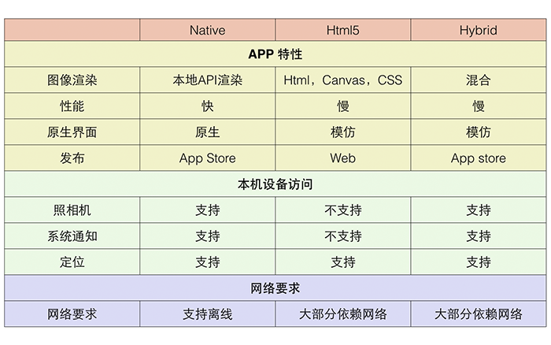
图1.1 Native App 、Web App、Hybrid App、技术特特性对比
1.4.4 Hybrid主流移动平台分析
Hybrid App开发，就目前阶段来讲，主流平台包括PhoneGap（Cordova）、AppCan、appMobi，Titanium等，它们基于webkit内核，使用HTML5标准进行开发。易于适配机型并支持开发者自定义插件，能够很好的适用于商业、教育、娱乐等领域，成为Hybrid移动应用开发主流开发平台。

1、PhoneGap（Cordova）
PhoneGap是国外的一款开源移动开发平台。目前核心代码已经捐给Apache Cordova，是基于HTML、CSS、JavaScript且可利用开源框架来提升用户体验及调用原生插件的开发平台。
特性：
（1）使用appMobi提供的xdk进行模拟器开发
（2）代码开源
（3）跨平台，一次开发，多处运行
（4）使用HTML+Javascript，成本低
优点：
（1）Native接口丰富，通过API直接访问移动端硬件设备
（2）接口文档详细
（3）支持多平台，如IOS、Android、黑莓、Windows、Phone7，Windows Phone 8…
缺点：
（1）需要针对不同平台进行相应的平台环境配置，进行编译、打包测试、发布等。
（2）使用效果启动慢、页面切换相应慢、数据请求慢
（3）文档为英文文档、对英文要求较高
2、AppCan
AppCan是中国本土的移动开发平台，网传App Can是PhoneGap的中国化。App Can不仅封装了类似PhoneGap的本地调用功能，还封装了uexWindow多窗口机制。
特性：
（1）提供含有继承开发环境的IDE模拟器
（2）跨平台，一次开发，多处运行
（3）使用HTML+Javascript，成本低
（4）在线打包
优点：
（1）支持在线上传证书大包，简单方便
（2）支持更多原生调用
（3）拥有同意数据统计平台
缺点：
（1）文档简陋，API文档匮乏
（2）免费版本不支持自定义插件
（3）只支持IOS、Android两大平台
3、Titanium
Titanium将Javascript与本地库链接在一起，编译成字节码，针对IOS及Android两个平台分别构建软件包。移动端应用程序使用HTML、JavaScript及CSS进行开发，且能够支持PHP、Ruby、Python。
特性：
（1）针对不同平台生成不同的原声包
（2）供Appcelerator Studio开发
优点：
（3）针对JavaScript解析生成原生控件，基本达到Native App的用户体验
（4）支持自定义插件
缺点：
（1）API文档简单
（2）配置环境需要自己搭建，比较复杂
4、appMobi
appMobi推出了全新的开发工具XDK，使得开发者能够使用HTML5构建网络和移动平台应用，从而进行仿真调试、真机测试、遥控调试等。
特性：
（1）使用XDK进行开发
（2）使用HTML5+CSS+Javascript
（3）跨平台，一次开发，多处运行
优点：
（1）本地接口丰富
（2）有游戏加速引擎
缺点：
框架技术支持性差
1.5 MongoDB与Mongoose
MongoDB是一个开源的NoSQL（Not Only SQL）数据库，其运行方式主要基于两个概念：集合（collection）与文档（document）。
集合：集合是一组 MongoDB 文档。相当于关系型数据库（RDBMS）中的“表”的概念。
文档：MongoDB中的文档指的是关联数组式的对象，内部结构为键值对的形式，值可能是数字、字符串、数组、日期甚至是另一个文档。
相较于MySQL这种的关系型数据库，No SQL数据库是文档数据库和键-值数据库。文档数据库比较擅长存储对象，故其非常适合与Node和JavaScript。键-值数据库顾名思义，对与数据模式可以轻松映射到键-值对的程序是很好的选择。NoSQL数据库的轻巧、灵活性在数据规模很大、事务性不强的场合中非常适用。此外，MongoDB没有固定的模式和结构，所有的数据都会以文档的形式存储，数据格式为JSON。
Mongoose是在Node.js异步环境下对MongoDB进行便捷操作的对象模型工具，是基于Node-mongodb-native开发的MongoDB Node.js驱动，是针对MongoDB操作的一个对象模型库。
Mongoose封装了一些MongoDB对文档的增删改查方法，使得Node.js操作数据库更佳灵活简单。
表1.1 关系型数据库与 MongoDB数据库在术语上对比
关系型数据库 | MongDB数据库
数据库 | 数据库
表 | 集合
行 | 文档
列 | 字段
表 Join | 内嵌文档
主键 | 主键（由 MongoDB 提供的默认 key_id）

第二章 平台需求分析
2.1 校园二手交易现状
随着互联网及网络技术的飞速发展，网络应用在全球范围内普及。从国内阿里巴巴旗下的淘宝、天猫到国外亚马逊购物平台的发展及成交量数据，都显示着网上购物的普遍及网上购物的方便便捷。目前，上网已经成为大学生生活中不可或缺的一部分。统计数据显示，在校大学生平均上网率达92%，其中每周上网时间超过10小时的学生站在校学生总数的三分之一。
校园二手商品交易成为了当代大学生课余生活的一大热门，许多学校每年都要举办二手交易市场，由此可见大学生对二手商品交易的需求是巨大的，然而校内的二手交易往往时间短暂且时间集中在应届生毕业阶段，即不能很好的满足低年级学生对交易产品的需求，也无法解决应届生二手商品无法售出的尴尬。短时间的二手交易市场远远无法满足学生的交易需求。然而，无论是出于学生时间限制还是出于学校交易地点申请，都无法长时间持续举办二手交易市场。
2.2 平台可行性分析
可行性分析的目的是在开发前以不同角度分析研究开发平台是否具有开发设计的价值，避免在设计开发中由于没有开发价值终止开发，造成不必要的开发成本损失，而通过可行性分析，则可以尽可能的降低开发成本。
需求角度分析：由校园二手交易的现状来看，学生使用app进行线上商品展示，线下商品交易的方式进行二手商品交易，可以很好的避开二手交易高峰期，避免线下二手交易时间短促的弊端。使用先上二手交易平台的方法本设计并不是首创，阿里巴巴集团创建闲鱼团队，建立了以淘宝为用户群的二手交易平台并以大学为基准建立鱼塘校园二手交易平台。此外专注于二手书交易的有路网亦瞄准了大学校园这一巨大的二手交易市场，在大学校园内大肆宣传有路二手书交易平台。由此可见，校园二手交易的需求是巨大的，校园二手交易平台的发展前景也是可观的。
开发角度分析：线上二手交易平台的移动端应用中，使用Hybrid的方式进行开发时，Hybrid开发工具的成熟及Hybrid框架的成熟都为Hybrid开发提供了巨大便利。Node.js的出现，使得JavaScript可以开发后端服务系统，故在开发中在语言、工具、方式上并没有难度。
成本角度分析：校园二手交易平台采用Hybrid方式进行开发，可以兼容适配移动端不同的操作系统，还可以直接运行在PC端Web页面。其针对群众基数较小，功能较为简单，从而成本也是有限的。
2.3 平台开发任务
本二手交易平台针对青岛理工大学学生，校友校内进行二手交易更加信任可靠。平台交易针对人群少且集中，用户能够更加有效有针对性的找到目标产品。此外，本二手交易平台将采用线上留言交流、线下实体交易的方式。即可以在线上对交易产品进行详尽的了解，又可以在线下检验实体产品，还可以促进校友之间的交流与沟通。
本校内二手交易平台的主要功能：用户登陆功能、浏览查看用户发布的二手产品、查看二手交易产品详情、搜索查询指定的二手交易产品、评论交易产品、发布自己的二手交易产品、修改个人信息。
登陆功能采用手机号验证的方式进行注册登陆。若用户未注册，则短信验证后直接注册并登陆。若用户已注册，则直接登陆。使用手机号登陆注册能够保障用户的真实性，可以保障用户交易的安全性。
由于二手交易产品可能存在更迭较快、数量较大的问题，故系统提供搜索查询功能，可根据用户输入的关键字在数据库中搜索对应的交易商品进行展示，方便用户对目标交易产品的查找，减短用户搜寻时间。
二手交易平台的评论功能更多的是买家与卖家的沟通，可以视为对商品的补充说明。既解答了买家对商品信息的不确定性，又同时给其他对商品感兴趣的买家提供商品信息。
2.4 功能分析
本校园二手交易平台采用使用即登陆的模式，即用户在打开App时，系统判断用户是否处于登陆状态。若处于登陆状态，则直接进入主页。若未处于登陆状态则出现登陆页面。
校园二手交易平台的使用用户即参与者都存在两个身份，即买家和卖家。每位注册登陆的用户都可以购买二手交易商品同时也可以发布二手交易商品。而校园二手交易平台的所有功能必须始于一个参与者的二手交易商品发布。二手交易商品的购买用户在浏览商品列表时，可以选择按发布时间浏览、按浏览量浏览、按喜爱量浏览、按评论量浏览等方式进行浏览二手交易商品。
校园二手交易平台使用用户在浏览二手商品时，若发现心仪产品，则可以点击进入查看详情，并可以对商品进行评论、对商品描述不详细而存在疑问的地方进行提问等。使用者若存在闲置不用的商品想要进行售出，则可以通过本校园二手交易平台进行发布，通过上传照片、添加商品描述等发布有售出意愿的商品。
此外，平台还支持用户进行个人信息编辑修改等。

第三章 平台总体设计

3.1 平台结构设计
本系统采用典型的MVC框架VUE进行设计，使用MongoDB数据库存储数据，手机端作为展示平台。
校园二手交易平台借助互联网平台，发布二手交易商品，供平台使用用户浏览查看。本章根据需求，将本平台相关的功能模块进行设计。以功能模块划分，本平台涉及到二手交易商品浏览列表模块、二手交易商品详情信息模块、评论信息模块、个人信息模块、发布二手商品模块、登陆模块。
本章将对平台中的几个模块的功能及每个模块的数据处理进行设计。设计完成之后，用户将能够理解平台系统的整体轮廓和基本功能。从功能角度看，几个模块之间存在前后因果关系，只有用户登陆了才能进行商品浏览及评价，而进行商品浏览或评价的前提是有别的用户发布了商品。从设计的角度来看，考虑到平台的统一性及完整性，各个模块的样式界面将保持同样的风格。
3.2 总体功能设计
3.2.1 总功能模块
根据以上对校园二手交易平台的需求分析及结构设计，一个完整的校园二手交易平台需要能够支持登陆功能、查看二手交易商品列表功能、查看二手交易商品详情功能、评论邀约交易功能、发布二手交易商品功能、修改个人信息功能。其中，查看二手交易商品列表功能应该允许用户可以根据商品发布时间、用户浏览量、用户评论量、用户喜爱量等进行排序。此外，还应该允许用户可以根据关键字进行商品搜索。
本校园二手交易平台包括登陆、浏览商品列表、查看商品详情、评论商品、发布商品、修改用户信息六个大模块，其中，没个大模块可能会包含若干子模块。
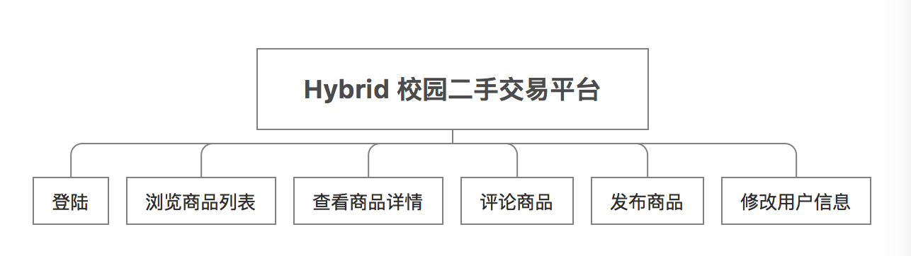
图3.1 系统总体功能结构图
3.2.2 登陆模块
登陆是本校园二手交易平台的应用入口，保障每位使用用户都是真实存在的。登陆功能尽可能的操作简单方便才更有利于用户使用。用户登陆，服务器根据用户登陆信息从数据库获取用户个性信息，如个人信息。考虑到用户的真实性，本系统采用手机号验证码登陆的方式进行登陆设计。
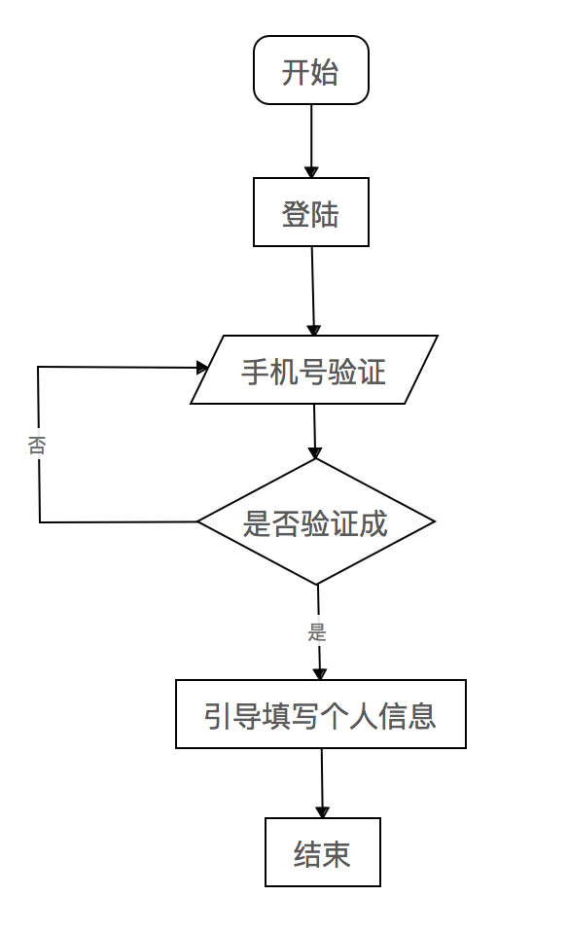
图3.2 登陆流程图
3.2.3 浏览二手交易商品列表模块
浏览二手交易商品列表是本二手交易平台的重要组成部分，是用户寻找交易产品的重要方式。由于用户发布的二手商品数量可能是巨大的，且品类参差不一，出于到增加用户浏览针对性及节约用户浏览时间成本的考虑，增加用户根据商品发布时间、商品浏览量、商品喜爱量、商品评论数的方式进行排序浏览。此外，增加关键词搜索商品的功能则更好的提高了用户筛选商品的效率。
商品别表模块，每个商品将简要展示商品图片、商品名称、商品价格、商品新旧程度、商品喜爱值等，方便用户了解商品简要信息，判断是否需要该商品。从而决定是否点开商品列表查看商品详情。
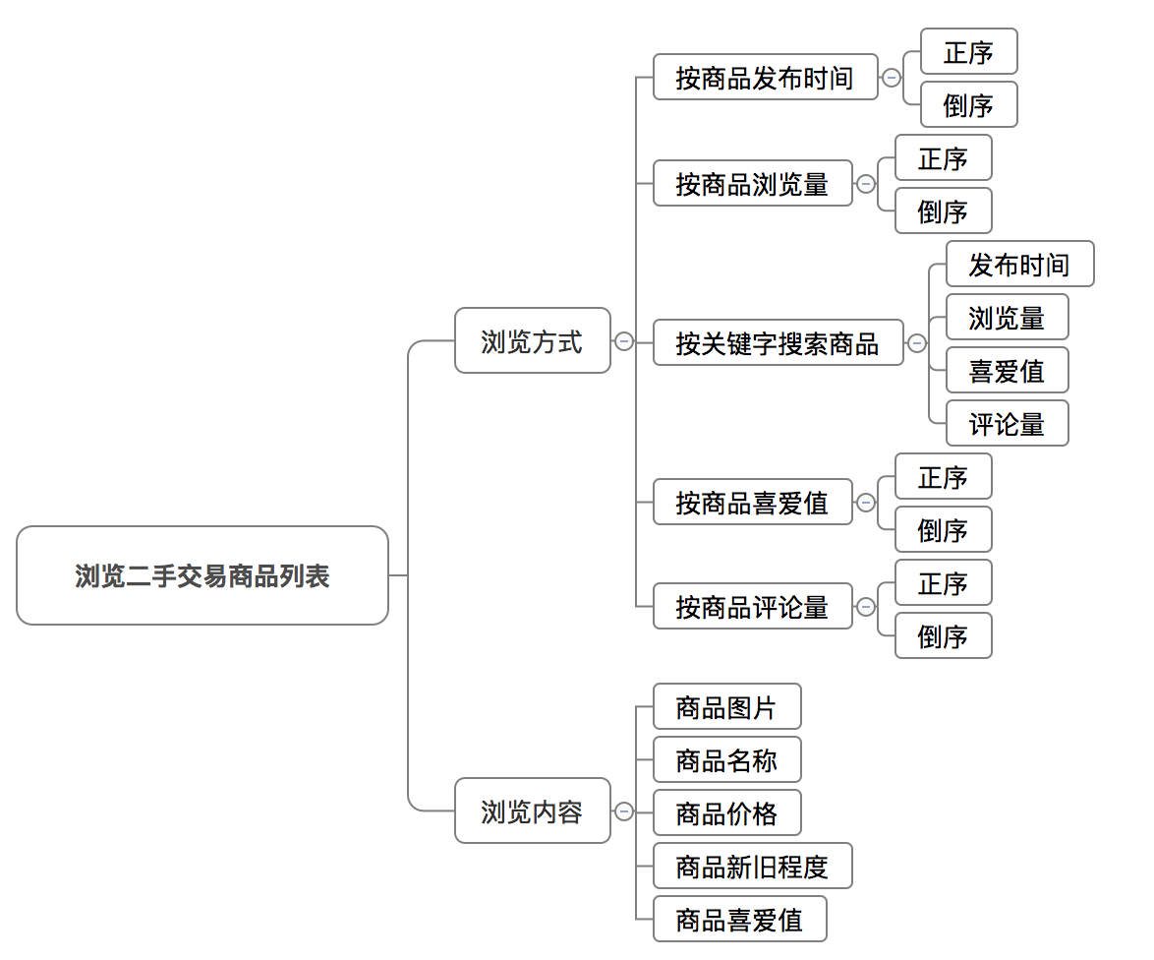
图3.3 浏览二手交易商品列表结构图
3.2.4 查看二手交易商品详情模块
二手交易商品详情模块即商品信息详细展示部分，其中包含商品图片列表、商品名称、商品价格、商品标签、商品新旧程度、商品浏览量、商品喜爱值、商品描述信息及评论模块。
用户根据商品的详细信息，进一步判断是否对该二手交易商品有购买兴趣及购买价值。
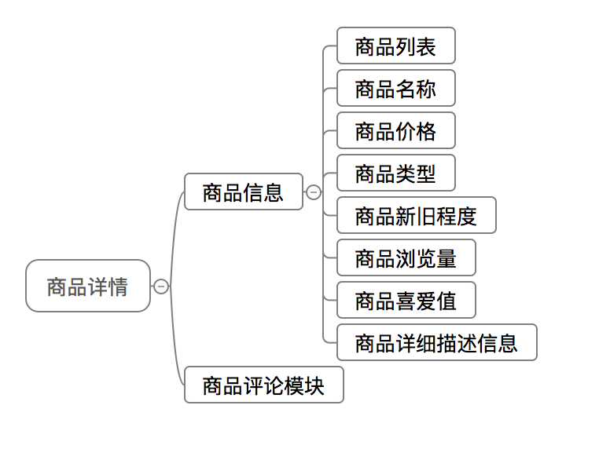
图3.4 商品详情结构
3.2.5 评论模块
针对某个二手交易商品，进行评论。可以对商品提出疑问，由商品发布者进行回答。若对商品有自己另外的推荐，也可以对商品描述进行补充，方便其他购买者了解商品信息。
3.2.6 发布二手交易商品模块
发布二手交易商品是本校园二手交易平台运行的关键。只有有商品发布，才得以有其他的功能实现。用户发布商品时，可以上传商品图片、添加商品信息描述，给定商品价值等。商品发布者尽可能有针对性的描述商品功能与价值，更好的吸引购买者，则更容易卖出商品。为保障商品信息详尽，方便购买者了解商品信息，规定商品发布者至少上传一张商品图片、必须给定商品名称及商品价格。而商品具体描述、商品新旧程度、商品类别等则可以选择性填写。
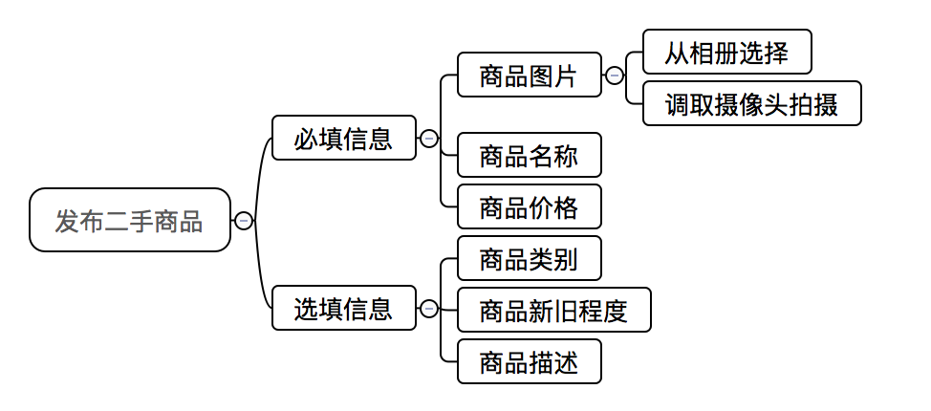图3.5 发布二手交易商品功能模块
3.2.7 个人信息模块
个人信息模块用于展示用户个人信息，包括用户头像、用户名、手机号、入学年份等。用户头像及用户名称将显示在发布商品的相关信息上，赏心悦目的用户头像及别出心裁的用户名称将更好的吸引到购买者的眼球，也是增加商品浏览量的一大重要法宝。
用户在初次登陆时，即注册并登陆App时，App将引导用户填写某些个人信息。若用户有修改个人信息的意愿，则可以在个人中心进行信息修改。其中包括修改用户名、用户头像、用户入学时间等。
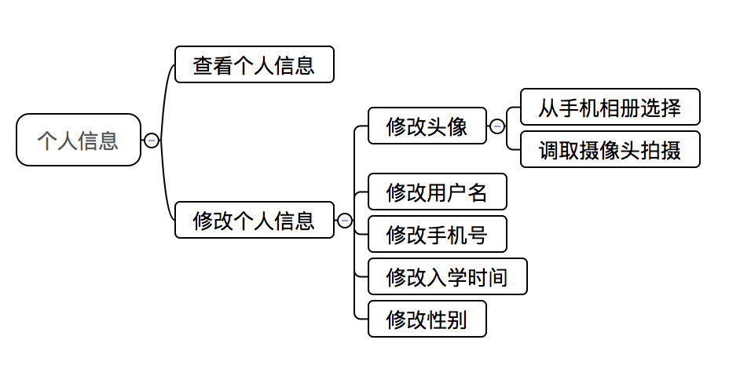图3.6 个人信息模块
3.3 数据库设计
3.3.1用户信息
1、用户信息概念结构
用户信息包括：用户ID、登陆账号（即手机号）、用户名、性别、入学年份、头像信息。其中，用户ID、登陆账号、用户名都为唯一。
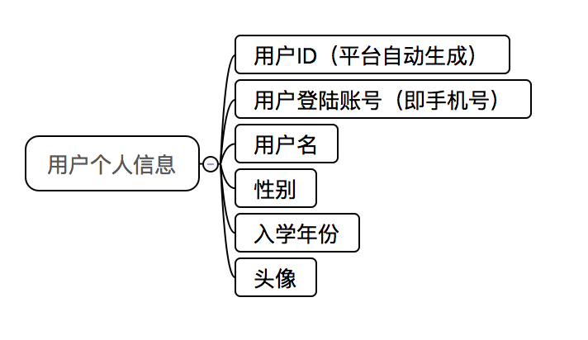
图3.7 用户个人信息概念结构图

2、用户信息逻辑结构
名称 | 类型 | 解释 | 是否为空 | 默认
user_id | String | 用户ID | 否
phone | String | 用户手机号 | 否
name | String | 用户名 | 否 | XXX-ID
Sex | Number | 性别  （0:男,1:女,2:保密） | 是
admission_time | Date | 入学时间 | 否 | 注册日期
photo | satring | 头像 | 是 | 默认头像
表3.1 用户信息逻辑结构
3.3.2 商品信息
名称 | 类型 | 解释 | 是否为空
good_id | Srting | 商品ID | 否
name | String | 商品名称 | 否
img | Array | 商品图片列表 | 否
price | Number | 商品价格 | 否
degree | Number | 商品新旧程度 | 是
type | String | 商品类型 | 是
description | Object | 商品描述 | 否
create_time | Date | 发布时间 | 否
view | Number | 浏览次数 | 否
like | Number | 喜爱值 | 否
user_id | Object | 用户外键 | 否
sold | Boolean | 是否售出 | 否
sold_time | Date | 售出时间 | 否
表3.2 商品信息数据库设计

3.3.3 评论信息
名称 | 类型 | 解释 | 是否为空 | 默认
good_id | Object | 商品外键 | 否
user_id | Object | 用户外键 | 否
comment_id | String | 评论ID | 否
comment_pid | Object | 评论父节点ID🆔 | 是
comment | String | 评论内容 | 否
time_stamp | Date | 评论时间戳 | 否
表3.3 评论留言数据库设计
3.4 接口设计
3.4.1 ResetfullAPI Mothed
本二手交易平台采用VUE单页面设计，故数据交互采用ajax数据交互。API设计将采用ResetfullAPI设计原则，利用Mothed区分操作类型。
ResetfullAPI Mothed
Mothed | 含义 | Response
GET | 从服务器取出资源 | 返回资源对象的列表（数组）
POST | 从服务器新建资源 | 返回新生成的资源对象
PUT | 从服务器更新资源  客户端提供改变后的完整资源 | 返回完整的资源对象
PATCH | 从服务器更新资源  客户端提供改变部分的属性 | 返回完整的资源对象
DELETE | 从服务器删除资源 | 返回空文档
表3.4 resetfull Api设计Mothed

3.4.2 HTTP STATUS
Status Code | Categories（类别） | Description（描述）
1XX | 信息型状态码 | 服务器正在处理请求
2XX | 成功型状态码 | 请求已正常处理完毕
3XX | 重定向型状态码 | 完成请求需要进行额外操作
4XX | 客户端错误型状态码 | 客户端原因导致服务端无法处理请求
5XX | 服务端错误型状态码 | 服务端错误导致无法处理请求
表3.5状态码使用列表
本二手交易平台状态码使用及约定含义列表
Status Code | Mothed | Description
200 | GET | 请求数据返回成功
201 | POST、PUT、PATCH | 数据创建、修改成功
204 | DELETE | 数据删除成功
400 | POST、PUT、PATCH | 用户发出的数据修改命令错误
401 | * | 权限错误
404 | * | 数据不存在
406 | * | 用户请求格式错误
500 | * | 服务器错误
表3.6 校园二手交易平台约定HTTP STATUS

3.4.3 API接口
API 接口是前后端数据交互重要链接点。前端利用接口告知后台需要的数据，后端则根据接口信息查询访问数据库，以response的形式将数据返回给前端页面。
AJAX数据传输方式，能够很好的实现页面无刷新更新页面，很适合于单页面应用。JSON数据格式是键值对样式的数据格式，适合JavaScript解析数据及Mongoose存储数据。

API | /api/user/register
DATA | {phone : String}
MOTHED | POST
RESPONSE | {user_ID : String,phone : String}
Description | 注册用户

API | /api/user/info
DATA | {user_ID : String，phone : String, name : String, sex : Number, admission_time : Date,photo : String}
MOTHED | PATCH
RESPONSE | {user_ID : String，phone : String,name : String, sex : Number, admission_time : Date,photo : String}
Description | 修改、完善、更新用户信息。

API | /api/user
DATA | {user_ID : String}
MOTHED | DELETE
RESPONSE | {msg : String}
Description | 删除用户

API | /api/good/list
DATA | -
MOTHED | GET
RESPONSE | [  {good_ID : String, name : String, price : Number, img : Array, user : Object , degree : Number, like : Number},  {good_ID : String, name : String, price : Number, img : Array, user : Object , degree : Number, like : Number},  ….  ]
Description | 获取商品列表

API | /api/good/<id>
DATA | -
MOTHED | GET
RESPONSE | [{good_ID : String, name : String, price : Number, img : Array, user : Object , degree : Number, like : Number, comment : Object, … }]
Description | 获取商品详情

API | /api/good/<id>
DATA | {good_ID : String}
MOTHED | DELETE
RESPONSE | {msg : String}
Description | 删除商品

API | /api/good/<id>
DATA | {good_ID : String}
MOTHED | PATCH
RESPONSE | {msg : String}
Description | 标记售出商品

API | /api/good/<id>/comment
DATA | -
MOTHED | GET
RESPONSE | [{comment_pid : String , Comment : String , timestamp : Date , user : Object},  {comment_pid : String , Comment : String , timestamp : Date , user : Object},  ….  ]
Description | 获取商品评论

API | /api/good/<id>/comment
DATA | { comment : String , timestamp : Date , user : Object }
MOTHED | POST
RESPONSE | [{comment_pid : String , comment : String , timestamp : Date , user : Object},  {comment_pid : String , comment : String , timestamp : Date , user : Object},  ….  ]
Description | 添加评论

API | /api/good/<id>/comment
DATA | {comment_pid : String , comment : String , timestamp : Date , user : Object}
MOTHED
RESPONSE | [{comment_pid : String , comment : String , timestamp : Date , user : Object},  {comment_pid : String , comment : String , timestamp : Date , user : Object},  ….  ]
Description | 添加回复

API | /api/good
DATA | {name : String, price : Number, img : Array, user : Object , degree : Number, description : Object, … }
MOTHED | POST
RESPONSE | {name : String, price : Number, img : Array, user : Object , degree : Number, description : Object, like : Number, view : Number… }
Description | 发布商品

3.5 操作流程图
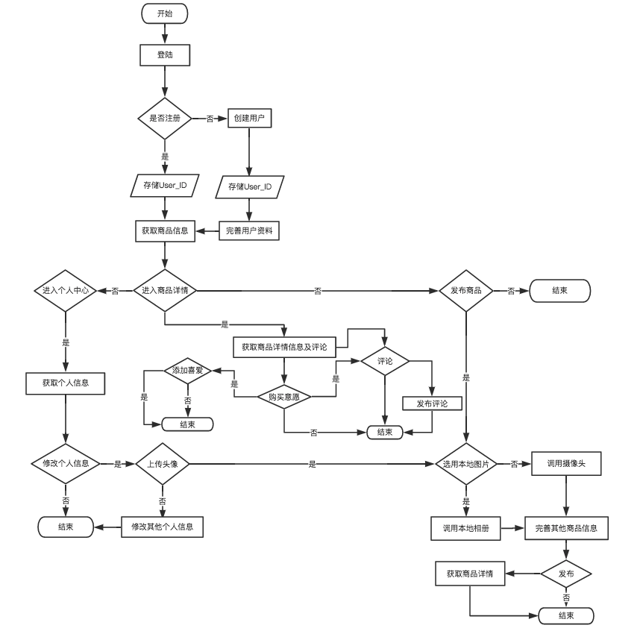
图3.8 平台流程图

第四章 代码架构
4.1 Node.js代码架构
4.1.1 Express 服务器架构
Express是基于Node.js平台的极简、灵活、快速、开放的Web应用框架。可以快速的构建Node.js服务器端架构。
- 利用Node.js的NPM包系统，安装express。
首先全局安装express：npm install express –g
然后在项目中安装express：npm install express
2、利用express构建Node服务器
进入项目目录，在命令行执行命令：express
Express将自动构建Node.js服务器HelloWord示例。
运行 npm install 即可安装express服务器启动需要的依赖包。
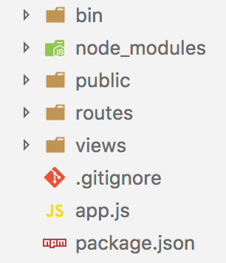
图4.1 Express 文件架构
其中，bin文件夹下只有express入口文件。node_module文件夹下是node依赖包放置的位置。public文件夹下放置例如图片、JavaScript、css等静态文件。routes文件夹下放置node路由文件。views文件夹下放置页面文件。
app.js是node服务器的配置文件，package.json是node的包配置文件。

3、配置模版引擎
由于Express默认模板jade即现在的pug，其语法简单，没有标签嵌套，利用缩紧进行层级分割嵌套。但习惯于html编程的前端工程师一般无法直接接受没有标签的html文件。故本二手交易平台Hybrid App选用与html接近，且能够使用后端渲染的ejs模板。
首先，使用Node npm包安装ejs：npm install ejs --save
然后在express框架中的配置文件app.js文件中使用require命令引入ejs。
最终配置模版视图引擎，命令入下图。
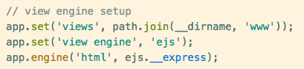
图4.2 配置视图模版引擎代码
4、配置路由文件
在routers文件夹下，配置路由文件。
在配置路由文件时，尽量单独的页面使用单独的路由配置文件，方便开发过程中的调试及错误检查。由于本二手交易平台将采用VUE作为前端模板，建立SPA（Single Page App），故仅需要index.js一个路由即可。
此外，还需配置API路由文件apis.js，用于ajax数据访问路径。 在二手交易平台设计中，api访问路径将以“api/****”为模板，其目的一为统一api格式，二为方便Node服务器找到对应的访问路径。
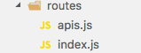
图4.3 路由文件架构
在express配置文件app.js中，配置路由文件，使得文件能够被服务器找到并使用。

引入路由配置文件：
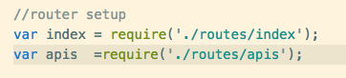
图4.4 Node.js配置路由文件代码
在服务器配置文件中使用路由文件：
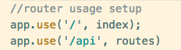
图4.5 Node.js 使用路由文件代码
5、添加错误页面
在页面路由错误及服务器错误时，需要跳转至错误页面，避免用户长时间等待响应而对应用产生不良情绪。
错误页面可分为2种，其一为找不到文件的404错误，其二为服务器错误500。故需要配置2个错误页面。
配置命令如下图，需要捕获错误，处理错误，渲染错误模板。其中，错误模板仅需要一个就好了，因为对于用户来讲，404错误和500错误都意味着app无法使用，故没有必要对用户展示两种不同的错误形式。
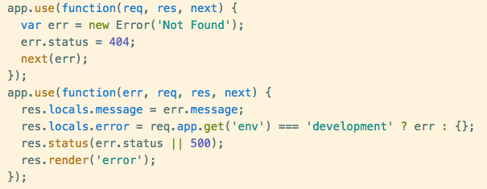
图4.6 Node.js配置错误页面代码
4.1.2 数据库配置与架构
由本文第三章3.3节中数据库的设计可知，数据库配置需要配置用户集合、商品集合、评论集合三个结合。其中，每个集合的文档及字段的属性及属性值类型已经设计完成。故可以直接在node中进行数据库配置，写入集合模板、实现数据库连接。
- 安装mongoose依赖
使用npm 包安装mongoose依赖 ： npm install mongoose –save
- 创建数据库连接
使用mongoose数据库连接方法mongoose.createConnection()创建一个数据库连接。
- 创建集合model
校园二手交易平台需要三个集合，故需要创建3个model并引入到node中。
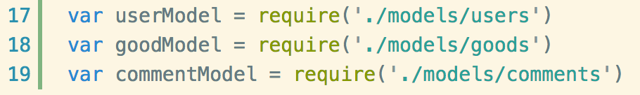图4.7 Node.js配置文件引入数据库model
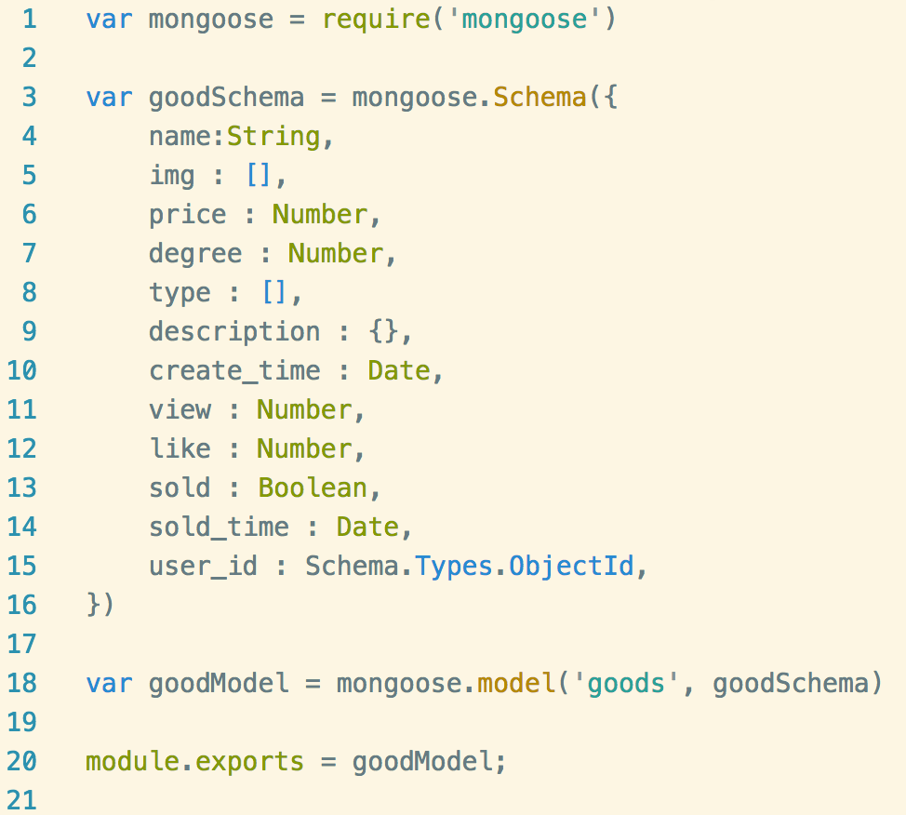图4.8 good集合Schema及model文件

4、创建数据库连接
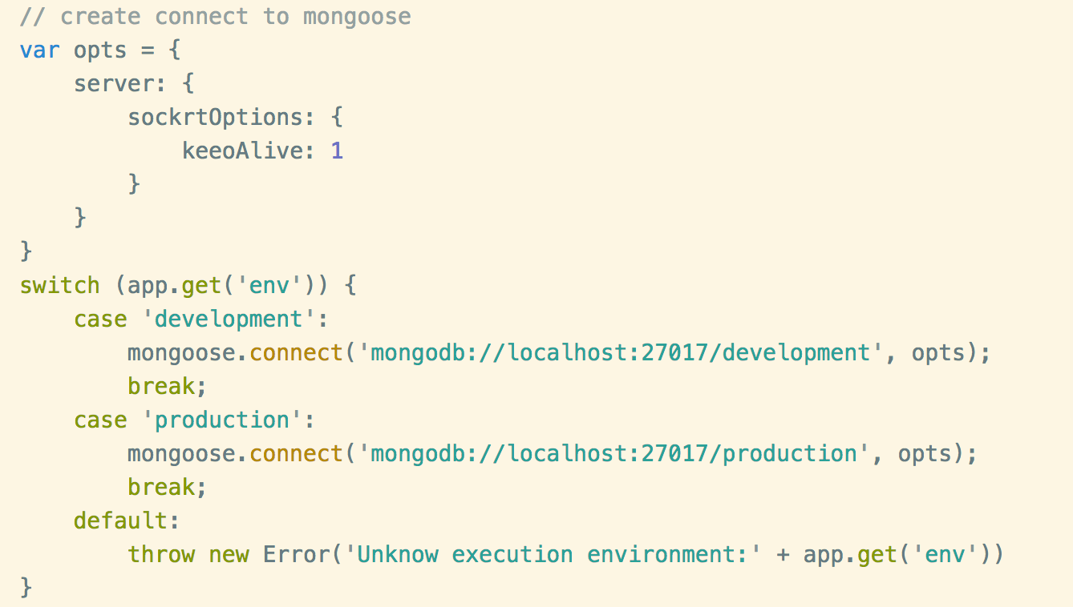
图4.9 创建数据库连接代码
4.2 Cordova 配置及架构
通过第一章1.4.4节的分析比较，cordova文档清晰明了，使用最广泛，故二手交易平台Hybrid App将使用Cordova作为开发平台进行开发。创建cordova项目，首先要经过一下步骤。
1、构建项目目录
利用cordova命令“cordova create Second-hand-transactions com.example.hello HelloWorld”，构建项目名为Second-hand-transactions并含有HelloWord页面的cordova项目。
2、添加平台
Cordova 目前支持的平台有Browser、Android、IOS、Windows、Ubuntu、wp8。本设计主要针对主流手机端用户，故需要添加Android及IOS平台支持。另外为方便使用浏览器调试等，添加了Browser平台。
添加平台完成后，需要根据Android App及IOS App的开发需要不同的SDK进行SDK安装及环境变量的配置。
安装平台的Cordova命令为：cordova platform add ios android browser --save
- 构建app
经过目录构建、平台添加剂SDK配置后，便可以使用Cordova命令“cordova build”构建App了。使用 cordova build命令，会构建所有平台的项目。当然，可以使用cordova build [template] 构建指定template项目。
- Cordova项目目录结构
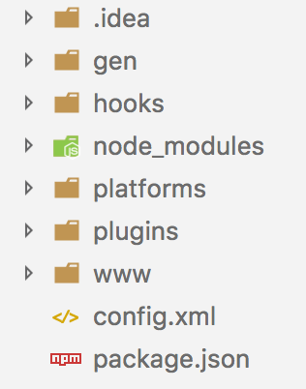
图4.10 Cordova 项目目录
config.xml文件为cordova的项目配置文件，用来配置项目的行为。
www文件夹为项目的web源文件放置的位置，如html、css、js、images等。在cordova build 应用时，www文件夹的内容将被复制到platforms文件夹下对应的平台下。
platform文件夹包含所有的源代码和构建脚本平台。
plugins文件夹内为所有添加的插件。
hooks文件夹下可以放置自定义的cordova-cli命令脚本。
4.3 前端代码架构
gulp是前端自动化构建工具，利用 Node.js 流的威力，可以快速构建项目并减少频繁的IO操作。前端html文件将直接放到cordova打包目录下，其他文件则由gulp编译打包到cordova打包目录下。

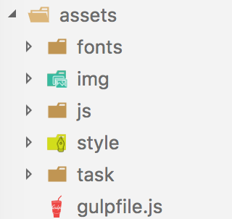
图4.11前端代码结构
fonts文件夹下为字体文件。
img文件夹下为图片文件。
js文件夹下为JavaScript文件。
style文件夹下为css、scss样式文件。
task文件夹下为gulp编译打包配置文件。
gulpfile.js为gulp配置文件入口。
4.4 总体架构
整合node结构、cordova结构、前端代码结构、数据库代码结构，assets文件夹下将放置前端未编译打包的静态文件。models文件夹下放置mongoose数据库model配置文件。routes文件夹下放置node路由配置文件。www文件夹下将放置gulp打包编译完成的前端静态文件及ejs文件模板。
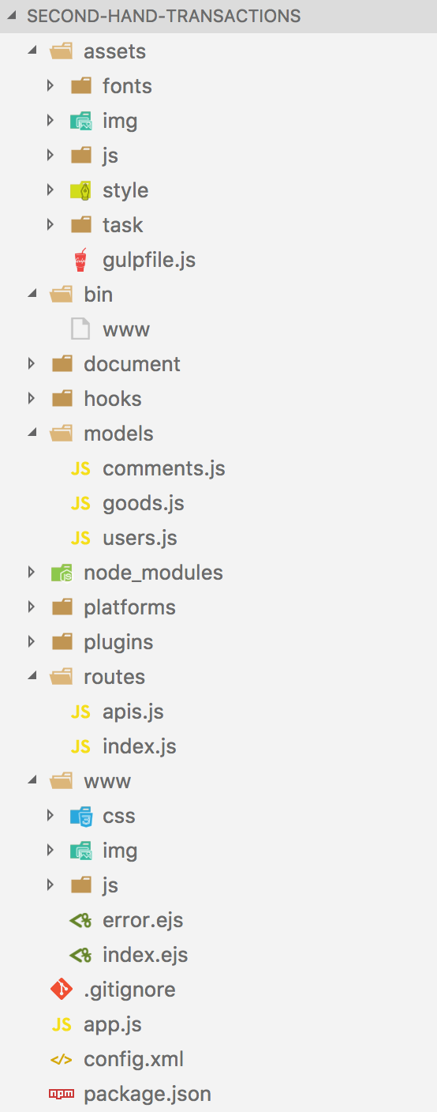
图4.12 平台总体代码结构目录

第五章 平台部分页面展示
5.1 登陆页面

图5.1 登陆界面展示
4.2 浏览二手交易商品
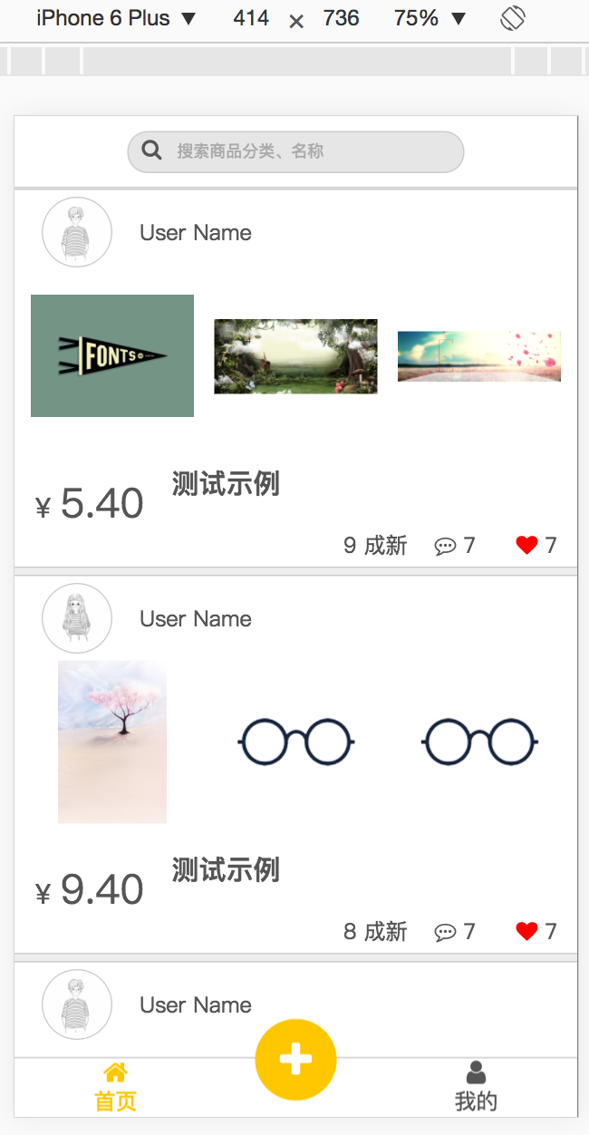
图5.2 商品浏览测试页面展示

第六章 问题与解决
6.1 Cordova 配置SDK
Cordova是时下最流行的Hybrid开发平台，利用Cordova可以简单方便的构建跨平台移动端应用。但其初始时配置平台项目需要的SDK对于非原生APP开发者来说确实及其困难的。无论是正确SDK的下载还是环境变量的配置，都耗费了我很久的时间。
好在，Cordova提供了详尽的文档资料，通过查阅Cordova文档资料，搜集网上SDK配置资料及咨询IOS、Android开发人员，成功完成了Cordova构建项目所需的平台。
6.2 前端页面布局
1、由于移动端设备屏幕分辨率差异性巨大，iPhone系列存在高清屏，Android设备屏幕尺寸、分辨率各异。故若使用PC端布局使用的px单位，则会导致页面内容过大或过小的问题。从而导致页面布局混乱。
针对以上问题，以vh、vw替代图片、div等块状元素尺寸单位px。实现块状元素尺寸在屏幕中以占屏幕百分比的形式合理的出现在页面中，维持页面布局的结构。
以rem相对单位替换em及px作为文字大小单位。维持文字在不同分辨率屏幕中显示大小合适。
2、当页面中内容过少时，body标签无法占据整个屏幕，导致页面内容偏上方。
html标签代表着这个页面文档。设置html标签宽度，高度为100%即可使html占据整个页面。同时，将body标签设置高度、宽度100%，则可使body标签与html文档等大且占据整个页面。

结论
通过查阅资料、相关技术文档及对相关技术的研究学习，校园二手交易平台的设计与架构基本完成。本平台为手机端线上校园二手交易平台，包含用户登陆、二手商品列表浏览、二手商品详细浏览、二手商品搜索、商品评论留言、二手商品发布及个人信息查看与修改等模块。选用便于Hybrid开发的Cordova平台实现应用跨平台使用，使用便于维护及开发的MVC模式进行单页面应用开发。
在本平台的设计、开发与实践过程中，根据平台需求确定了平台的主要功能、业务逻辑。进而进行功能设计、数据库设计、界面设计、接口设计、代码结构设计等，为整个平台的开发奠定基础。
由于本人掌握的基础知识有限，平台中使用到的很多技术例如Cordova、Node.js、Express、Mongoose等都是边查询技术文档边进行开发设计，故平台应用在设计或者运用上仍旧存在瑕疵。虽然部分设计瑕疵暂时不影响应用的使用，但是对用户的交互体验却是不友好的。为了更好的用户体验及平台的运行流畅度，我会继续查找相关资料解决平台中存在的缺陷。
本校园二手交易平台为全栈开发，知识面跨度较大，利用到的更工具和技术也比较多，在设计与开发上增加了难度。通过Node.js将前端页面开发与后端服务器、数据库及Cordova开发平台结合，使用熟悉的解释型脚本语言JavaScript进行自身不是熟悉领域的代码开发，为平台开发提供了很多便利。

致谢
大学生活即将结束，会想起大学四年来院长及各位老师的谆谆教导，心中充满了不舍，期望着能够用老师传授的知识运用到实际的找工作中去，真正做到学以致用来向老师汇报大学四年的学习成果。
在本论文设计过程中，非常感谢王玉辉老师的耐心指导，从论文选题、构思设计到最终定稿，王玉辉老师都耐心的给予指导才使得本论文最终完成。同时也感谢各位老师的无私奉献和辛勤教育，在各位老师无私的授业和人格影响下，我不仅学到了专业知识技术、分析问题的思维和解决问题的能力，更是学到了严谨扎实的学习态度。因为各位老师孜孜孜不倦的教诲才有了我现在的成绩，才能够顺利毕业。再次向各位无私奉献、辛勤劳作的老师们致以最衷心的感谢。
非常感谢在百忙之中抽出时间对本文审阅和评议的老师，你们辛苦了！向参加本人答辩的各位老师表示感谢！

参考文献
[1].[美]Ethan Brown著 吴海星,苏文 译.Node 与 Express开发.北京:人民邮电出版社，2015
[2].[美]David Gourley, Brian Totty,Marjori Sayer,Sailu Reddy,Anshu Aggarwal 著 陈涓，赵振平 译．HTTP权威指南.北京:人民邮电出版社，2012
[3].朴灵．深入浅出NODEJS．北京:人民邮电出版社，2015
[4].[美] Robert C.Martin .代码整洁之道．北京：人民邮电出版社，2011
[5].[美]Paul Wilton，Jeremy McPeak 著 张敏,高宇辉,王东亚 译．Javascript 入门经典．北京：清华大学出版社，2011

